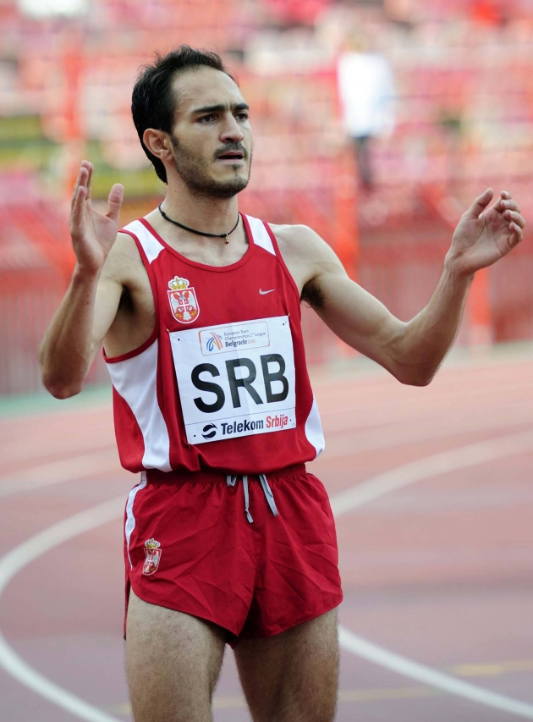

NAVA Goran

Rođen/Born: 15.IV 1981. Castello di Brianza (Italia)
Visina/Height: 188cm
Težina//Weight: 77kg

Član/Member: AK Partizan (Beograd); Pro Patria (Milano);

Trener/Coach:

Razvoj/Year Progression
(1500m)

2007- 3:43,76
2008- 3:38,35
2009- 3:39,44
2010- 3:38,04
2011- 3:40,07
2012- 3:40,70
2013- 3:41,83
2014- 3:39,98
2015- 3:44,49i
2016- 3:50,72
2017- 3:43,34i

Lični rekordi/PBS
800- 1:46,63 (2009); 2000- 5:17,12 (2013); 3000- 8:09,10 (2013); 5000- 14:23,18 (2011); indoor: 800- 1:48,03 (2009); 1500- 3:40,65 (2010); milja- 4:04,63 (2004); 3000- 7:58,98 (2010);

Olimpijske igre/Olympic Games
2008- 3:42,91 (Q);

Svetsko prvenstvo/World Championship
2009- 3:44,13 Q;

Svetsko prvenstvo u dvorani/World Indoor Championship
2010- 3.42,79 Q;

Univerzijada/Universiade
2009- 1:48,06 (800m) SILVER; 3:42,88 (1500m) BRONZ;

Prvenstvo Evrope/European Championship
2010- 3:45,77 (sf. 3:42,40) XII; 2012- 3:47,74 (sf. 3:41,96) VIII; 2014- 3:41,43 Q;

Prvenstvo Evrope u dvorani/European Indoor Championship
2009- 3:48,65 (sf. 3:41,60) VIII; 2011- 3:42,37 (sf. 3:43,78) VII; 2013- 3:45,58 Q; 2015- 3:48,80 Q; 2017- 3:48,53 sf;

Prvenstvo Evrope u krosu/European Cross-Country Championship
2013- 73. mesto

Mediteranske igre/Mediterranean Games
2009- 3:39,58 IV;

Prvak Balkana/Balkan Champion
2013- 3:44,89;

Reprezentativac Balkana/Balkan Team Member
2013- Talence (F), 1500m

Državni rekorder/Serbian National Record Holder
2010- 3:40,65 (1500- indoor);
DOKUMENTACIJA:
Ljubiša Gajić (Jagodina)
ATFS Serbia

